モニタリングの実施に関する手順書

研究課題名（研究の名称）

研究責任医師

版数：第1.00版
作成日・改訂日：2019年XX月XX日

単施設臨床研究 版
モニタリングの実施に関する手順書 ガイダンス

モニタリングの実施に関する手順書は、研究計画書に記載したモニタリングについての手順を示すものです。したがって、この手順書の作成に際しては、研究計画書と齟齬のないようにしてください。
なお、この手順書は、以下の者が行うモニタリングを対象としています。
・臨床研究支援部門のモニターなど、モニタリングを行うことを専門にする者が行うモニタリング
・医師をはじめとしてモニタリングを専門とはしない者が行うモニタリング

また、この手順書は印刷をすると、左ページに手順書本文、右ページにガイダンスが表示されるようになっています。本手順書のガイダンスを確認しながら、word版の「モニタリングの実施に関する手順書」（雛形）に入力して、研究計画書毎に作成してください。
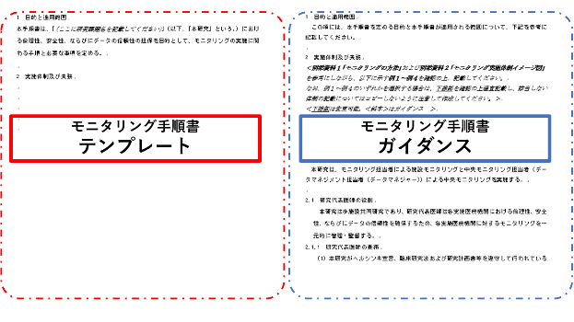

研究課題名
認定臨床研究審査委員会へ提出した実施計画（様式第一(第三十九条関係)）に記載した「研究の名称」を記載してください。

研究責任医師
研究責任医師の所属する医療機関名、診療科名、氏名を記載してください。

版数
改訂した場合、最新の版数を記載してください。

作成日
この手順書を作成した最新の日付を記載してください。

1 目的と適用範囲
本手順書は、「（ここに研究課題名を記載してください）」（以下、「本研究」という。）における倫理性、安全性、ならびにデータの信頼性の担保を目的として、モニタリングの実施に関わる手順と必要な事項を定める。

2 実施体制及び責務

1 目的と適用範囲
この項には、本手順書を定める目的と本手順書が適用される範囲について、下記を参考に記載してください。

2 実施体制及び責務
＜別添資料１「モニタリングの方法」および別添資料２「モニタリング実施体制イメージ図」を参考にしながら、以下に示す例１～例４を確認の上、記載してください。
なお、例１～例４のいずれかを選択する場合は、下線部を確認の上適宜記載し、該当しない体制の記載についてはコピーしないように注意して作成してください。＞
＜下線部は変更可能。＜斜字＞はガイダンス ＞

＜例１（別添資料２「モニタリング実施体制イメージ図」①を選択した場合）＞

2 実施体制及び責務
本研究は、モニタリング担当者による施設モニタリングと中央モニタリング担当者（データマネジメント担当者（データマネジャー））による中央モニタリングを実施する。

2.1 研究責任医師の役割
本研究は単施設で実施する臨床研究であり、研究責任医師は当該実施医療機関における倫理性、安全性、ならびにデータの信頼性を確保するため、当該実施医療機関に対するモニタリングを管理・監督する。
2.1.1 研究責任医師の責務
- 本研究がヘルシンキ宣言、臨床研究法および研究計画書等を遵守して行われていること、ならびに臨床研究データが正確であることについて、原資料（臨床研究関連記録）に照らして検証可能であることを確認するためにモニタリングを実施させる。
- モニタリング報告書を確認し、モニタリングが計画のとおりに適切に実施されていることを確認する。問題発生時には適切な措置を講ずる。
- 研究責任医師は本研究のモニタリング担当者と中央モニタリング担当者（データマネジメント担当者（データマネジャー））を指名し、「モニタリング担当者および中央モニタリング担当者指名書」（様式1）を作成する。

2.2 モニタリング担当者の役割
モニタリング担当者は、本研究の品質管理を担当し、研究対象者の人権保護、安全と福祉の確保、臨床研究の科学的な質とデータの信頼性を確認するためにモニタリングを

実施する。
2.2.1 モニタリング担当者の責務
- 本研究の進捗状況や本研究がヘルシンキ宣言、臨床研究法および研究計画書等を遵守して実施されていること、ならびに臨床研究データが正確であることについて、症例報告書（EDC）と原資料等（診療録、保管文書、臨床研究関連記録）により確認する。
- 本研究の適切な実施に影響を及ぼしうる事項を確認した場合、あるいは研究計画書および各種手順書に照らして不適合事項等を確認した場合には、当該事項を速やかに研究責任医師に伝え、それらの事項の再発防止策を提案する等適切な措置を講ずる。
- モニタリングを実施後、モニタリング報告書を作成し研究責任医師に提出する。モニタリング報告書には次の項目を記載する。
①モニタリングを実施した日時、場所
②モニタリング担当者の氏名
③モニタリングの際に対応した研究責任医師、研究分担医師等の氏名
④モニタリングの結果（点検した内容、疾病等、不適合等の重要な発見事項や事実関係等の要約、結論を含む）
⑤研究責任医師が講じた措置の内容
⑥モニタリング担当者が研究責任医師に伝えた内容、今後講じるべき措置と当該措置に関するモニタリング担当者の所見
2.2.2 モニタリング担当者の要件
- 臨床研究の倫理的原則と臨床研究法等の関連法規を理解して活用できる。
- 研究計画書、説明文書・同意文書およびその他の臨床研究関連文書、ならびに各種手順書を理解して、本手順書に従ってモニタリングを実施できる。
- 本手順書「7 守秘義務」を遵守できる。
- 原則として、本研究の実施に関与しない。※
研究グループ内でモニタリングを実施する場合は、研究実施が適切に実施されていることをダブルチェックできる体制を構築すること。
※臨床研究法には、「研究対象者(被験者)への研究実施が適切に実施されているかダブルチェックが働くよう担保できれば、同じ臨床研究に従事する他の研究分担医師がモニタリングを行なっても差支えない。」と示されている。自己点検は不可。

2.3 中央モニタリング担当者（データマネジメント担当者（データマネジャー））の役割
中央モニタリング担当者は、症例報告書の設計等のデータの収集方法を計画し、報告された症例報告書のレビュー等の管理を通じて、統計解析用のデータセットを作成する。
2.3.1 モニタリングにおける中央モニタリング担当者の責務
- 本研究の進捗状況や本研究がヘルシンキ宣言、臨床研究法および研究計画書等を遵守して行われていること、データ解析を実施するために必要な臨床研究データが正確であること、そのデータの信頼性が十分に保たれていることを症例報告書（EDC）のデータ等を用いて確認する。
- 症例報告書（EDC）のデータ等から、本研究の適切な実施に影響を及ぼすと考えられる事項を確認した場合、あるいは研究計画書や各種手順書に照らして不適合事項等を確認した場合、その旨を研究責任医師およびモニタリング担当者等の研究関係者に報告する。
- 中央モニタリング報告書を●ヵ月毎＜研究毎に決めて記載してください＞に作成し、研究責任医師に提出する。
2.3.2 中央モニタリング担当者の要件
- 臨床研究の倫理的原則と臨床研究法等の関連法規を理解して活用できる。
- 研究計画書、説明文書・同意文書、その他の臨床研究関連書類、および各種手順書を理解して、本手順書に従って中央モニタリングを実施できる。
- 本手順書「7 守秘義務」を遵守できる。
- 原則として、本研究の実施に関与しない。※
研究グループ内でデータマネジメントを実施する場合は、研究実施が適切に実施されていることをダブルチェックできる体制を構築すること。
※臨床研究法には、「研究対象者(被験者)への研究実施が適切に実施されているかダブルチェックが働くよう担保できれば、同じ臨床研究に従事する他の研究分担医師がモ
ニタリングを行なっても差支えない。」と示されている。自己点検は不可。

＜例2（別添資料２「モニタリング実施体制イメージ図」②を選択した場合）＞

2 実施体制及び責務
本研究は、中央モニタリングの結果に基づいて実施する施設モニタリングを実施する。
なお、中央モニタリングにおいて、以下の結果が確認された場合、研究責任医師はモニタリング担当者に施設モニタリングを実施させる。
＜どのような場合に、施設モニタリングを実施するのかを規定する。以下に示す例は、本事業で提案している中央モニタリング報告書の項目を基に提案しているため、該当する研究によって施設モニタリングの実施の判断基準（項目）は適宜変更することができる。＞

＜例＞
(1)登録後不適格の症例が多い場合
(2)研究計画書からの重大な不適合が報告された場合
(3)症例報告書の提出（ＥＤＣの入力）が遅い場合
(4)重篤な有害事象が発生した場合
(5)非重篤な有害事象の報告が少ない場合
(6)研究計画書との不適合の報告が多い場合
(7) 研究計画書との不適合の報告がない場合
(8)その他、研究責任医師が本研究のデータの質を保つために施設モニタリングを実施したほうがよいと判断した場合

2.1 研究責任医師の役割
本研究は単施設で実施する臨床研究であり、研究責任医師は当該実施医療機関における倫理性、安全性、ならびにデータの信頼性を確保するため、当該実施医療機関に対するモニタリングを管理・監督する。
2.1.1 研究責任医師の責務
- 本研究がヘルシンキ宣言、臨床研究法および研究計画書等を遵守して行われていること、ならびに臨床研究データが正確であることについて、原資料（臨床研究関連記録）に照らして検証可能であることを確認するためにモニタリングを実施させる。
- モニタリング報告書を確認し、モニタリングが計画のとおりに適切に実施されていることを確認する。問題発生時には適切な措置を講ずる。
- 研究責任医師は本研究のモニタリング担当者と中央モニタリング担当者（データマ
ネジメント担当者（データマネジャー））を指名し、「モニタリング担当者および中央モニタリング担当者指名書」（様式1）を作成する。

2.2 モニタリング担当者の役割
モニタリング担当者は、本研究の品質管理を担当し、研究対象者の人権保護、安全と福祉の確保、臨床研究の科学的な質とデータの信頼性を確認するためにモニタリングを実施する。
2.2.1 モニタリング担当者の責務
- 本研究の進捗状況や本研究がヘルシンキ宣言、臨床研究法および研究計画書等を遵守して実施されていること、ならびに臨床研究データが正確であることについて、症例報告書（EDC）と原資料等（診療録、保管文書、臨床研究関連記録）により確

認する。
- 本研究の適切な実施に影響を及ぼしうる事項を確認した場合、あるいは研究計画書および各種手順書に照らして不適合事項等を確認した場合には、当該事項を速やかに研究責任医師に伝え、それらの事項の再発防止策を提案する等適切な措置を講ずる。
- モニタリングを実施後、モニタリング報告書を作成し研究責任医師に提出する。モニタリング報告書には次の項目を記載する。
①モニタリングを実施した日時、場所
②モニタリング担当者の氏名
③モニタリングの際に対応した研究責任医師、研究分担医師等の氏名
④モニタリングの結果（点検した内容、疾病等、不適合等の重要な発見事項や事実関係等の要約、結論を含む）
⑤研究責任医師が講じた措置の内容
⑥モニタリング担当者が研究責任医師に伝えた内容、今後講じるべき措置と当該措置に関するモニタリング担当者の所見
2.2.2 モニタリング担当者の要件
- 臨床研究の倫理的原則と臨床研究法等の関連法規を理解して活用できる。
- 研究計画書、説明文書・同意文書およびその他の臨床研究関連文書、ならびに各種手順書を理解して、本手順書に従ってモニタリングを実施できる。
- 本手順書「7 守秘義務」を遵守できる。
- 原則として、本研究の実施に関与しない。※
研究グループ内でモニタリングを実施する場合は、研究実施が適切に実施されていることをダブルチェックできる体制を構築すること。
※臨床研究法には、「研究対象者(被験者)への研究実施が適切に実施されているかダブルチェックが働くよう担保できれば、同じ臨床研究に従事する他の研究分担医師がモニタリングを行なっても差支えない。」と示されている。自己点検は不可。

2.3 中央モニタリング担当者（データマネジメント担当者（データマネジャー））の役割
中央モニタリング担当者は、症例報告書の設計等のデータの収集方法を計画し、報告された症例報告書のレビュー等の管理を通じて、統計解析用のデータセットを作成する。
2.3.1 モニタリングにおける中央モニタリング担当者の責務
- 本研究の進捗状況や本研究がヘルシンキ宣言、臨床研究法および研究計画書等を遵守して行われていること、データ解析を実施するために必要な臨床研究データが正

確であること、そのデータの信頼性が十分に保たれていることを症例報告書（EDC）のデータ等を用いて確認する。
- 症例報告書（EDC）のデータ等から、本研究の適切な実施に影響を及ぼすと考えられる事項を確認した場合、あるいは研究計画書や各種手順書に照らして不適合事項等を確認した場合、その旨を研究責任医師およびモニタリング担当者等の研究関係者に報告する。
- 中央モニタリング報告書を●ヵ月毎＜研究毎に決めて記載してください＞に作成し、研究責任医師に提出する。
2.3.2 中央モニタリング担当者の要件
- 臨床研究の倫理的原則と臨床研究法等の関連法規を理解して活用できる。
- 研究計画書、説明文書・同意文書、その他の臨床研究関連書類、および各種手順書を理解して、本手順書に従って中央モニタリングを実施できる。
- 本手順書「7 守秘義務」を遵守できる。
- 原則として、本研究の実施に関与しない。※
研究グループ内でデータマネジメントを実施する場合は、研究実施が適切に実施されていることをダブルチェックできる体制を構築すること。
※臨床研究法には、「研究対象者(被験者)への研究実施が適切に実施されているかダブルチェックが働くよう担保できれば、同じ臨床研究に従事する他の研究分担医師がモニタリングを行なっても差支えない。」と示されている。自己点検は不可。

＜例3（別添資料２「モニタリング実施体制イメージ図」③を選択した場合）＞

2 実施体制及び責務
本研究は、中央モニタリング担当者による中央モニタリングを実施し、モニタリング担当者による施設モニタリングは実施しない。

2.1 研究責任医師の役割
本研究は単施設で実施する臨床研究であり、研究責任医師は当該実施医療機関における倫理性、安全性、ならびにデータの信頼性を確保するため、当該実施医療機関に対するモニタリングを管理・監督する。
2.1.1 研究責任医師の責務
- 本研究がヘルシンキ宣言、臨床研究法および研究計画書等を遵守して行われていること、ならびに臨床研究データが正確であることを確認するため、モニタリングを実施させる。

- 中央モニタリング報告書を確認し、モニタリングが計画のとおりに適切に実施されていることを確認する。問題発生時には適切な措置を講ずる。
- 研究責任医師は本研究の中央モニタリング担当者（データマネジメント担当者（データマネジャー））を指名し、「モニタリング担当者および中央モニタリング担当者指名書」（様式1）を作成する。

2.2 中央モニタリング担当者（データマネジメント担当者（データマネジャー））の役割
中央モニタリング担当者は、症例報告書の設計等のデータの収集方法を計画し、報告された症例報告書のレビュー等の管理を通じて、統計解析用のデータセットを作成する。
2.2.1 モニタリングにおける中央モニタリング担当者の責務
- 本研究の進捗状況や本研究がヘルシンキ宣言、臨床研究法および研究計画書等を遵守して行われていること、データ解析を実施するために必要な臨床研究データが正確であること、そのデータの信頼性が十分に保たれていることを症例報告書（EDC）のデータ等を用いて確認する。
- 症例報告書（EDC）のデータ等から、本研究の適切な実施に影響を及ぼすと考えられる事項を確認した場合、あるいは研究計画書や各種手順書に照らして不適合事項等を確認した場合、その旨を研究責任医師およびモニタリング担当者等の研究関係者に報告する。
- 中央モニタリング報告書を●ヵ月毎＜研究毎に決めて記載してください＞に作成し、研究責任医師に提出する。
2.2.2 中央モニタリング担当者の要件
- 臨床研究の倫理的原則と臨床研究法等の関連法規を理解して活用できる。
- 研究計画書、説明文書・同意文書、その他の臨床研究関連書類、および各種手順書を理解して、本手順書に従って中央モニタリングを実施できる。
- 本手順書「7 守秘義務」を遵守できる。
- 原則として、本研究の実施に関与しない。※
研究グループ内でデータマネジメントを実施する場合は、研究実施が適切に実施されていることをダブルチェックできる体制を構築すること。
※臨床研究法には、「研究対象者(被験者)への研究実施が適切に実施されているかダブルチェックが働くよう担保できれば、同じ臨床研究に従事する他の研究分担医師がモニタリングを行なっても差支えない。」と示されている。自己点検は不可。

＜例4（別添資料２「モニタリング実施体制イメージ図」④を選択した場合）＞

2 実施体制及び責務
本研究は、診療科（研究グループ）内でモニタリング担当者を指名してモニタリングを実施する。

2.1 研究責任医師の役割
本研究は単施設で実施する臨床研究であり、研究責任医師は当該実施医療機関における倫理性、安全性、ならびにデータの信頼性を確保するため、当該実施医療機関に対するモニタリングを管理・監督する。
2.1.1 研究責任医師の責務
- 本研究がヘルシンキ宣言、臨床研究法および研究計画書等を遵守して行われていること、ならびに臨床研究データが正確であることについて、原資料（臨床研究関連記録）に照らして検証可能であることを確認するためにモニタリングを実施させる。
- モニタリング報告書を確認し、モニタリングが計画のとおりに適切に実施されていることを確認する。問題発生時には適切な措置を講ずる。
- 研究責任医師は本研究のモニタリング担当者を指名し、「モニタリング担当者および中央モニタリング担当者指名書」（様式1）を作成する。

2.2 モニタリング担当者の役割
モニタリング担当者は、本研究の品質管理を担当し、研究対象者の人権保護、安全と福祉の確保、臨床研究の科学的な質とデータの信頼性を確認するためにモニタリングを
実施する。
＜研究責任医師の所属する医療機関の診療科内でモニタリング担当者を設置し、当該実施医療機関の施設モニタリングを実施させることも可能である。＞
2.2.1 モニタリング担当者の責務
- 本研究の進捗状況や本研究がヘルシンキ宣言、臨床研究法および研究計画書等を遵守して実施されていること、ならびに臨床研究データが正確であることについて、症例報告書（EDC）と原資料等（診療録、保管文書、臨床研究関連記録）により確認する。
- 本研究の適切な実施に影響を及ぼしうる事項を確認した場合、あるいは研究計画書および各種手順書に照らして不適合事項等を確認した場合には、当該事項を速やかに研究責任医師に伝え、それらの事項の再発防止策を提案する等適切な措置を講ず

る。
- モニタリングを実施後、モニタリング報告書を作成し研究責任医師に提出する。モニタリング報告書には次の項目を記載する。
①モニタリングを実施した日時、場所
②モニタリング担当者の氏名
③モニタリングの際に対応した研究責任医師、研究分担医師等の氏名
④モニタリングの結果（点検した内容、疾病等、不適合等の重要な発見事項や事実関
係等の要約、結論を含む）
⑤研究責任医師が講じた措置の内容
⑥モニタリング担当者が研究責任医師に伝えた内容、今後講じるべき措置と当該措置に関するモニタリング担当者の所見
2.3.2 モニタリング担当者の要件
- 臨床研究の倫理的原則と臨床研究法等の関連法規を理解して活用できる。
- 研究計画書、説明文書・同意文書およびその他の臨床研究関連文書、ならびに各種手順書を理解して、本手順書に従ってモニタリングを実施できる。
- 本手順書「7 守秘義務」を遵守できる。
- 原則として、本研究の実施に関与しない。※※
研究グループ内でモニタリングを実施する場合は、研究実施が適切に実施されていることをダブルチェックできる体制を構築すること。
※臨床研究法には、「研究対象者(被験者)への研究実施が適切に実施されているかダブルチェックが働くよう担保できれば、同じ臨床研究に従事する他の研究分担医師がモニタリングを行なっても差支えない。」と示されている。自己点検は不可。

3 品質方針及び品質目標
研究責任医師は、本研究の品質方針及び品質目標を設定し、モニタリング方法を定める。

3.1 品質方針の設定
本研究は＜XXXXX＞を目的として実施し、ヘルシンキ宣言、臨床研究法並びに関連法規を遵守して実施する。
3.2 品質目標の設定
研究責任医師は、3.1で設定した品質方針に従い、定量可能な目標（品質尺度：本研究全体の質を規定する項目の定量的な評価方法）を設定する。モニタリング担当者とデータマネジメント担当者は設定した品質目標についてモニタリングを実施する。研究責任医師はその結果を基に適宜品質目標を見直すものとする。

①品質目標：・・・・・
品質尺度：・・・・・
②品質目標：・・・・・
品質尺度：・・・・・

3 品質方針及び品質目標
3.1 品質方針の設定
＜XXXX＞の部分については、以下から該当するものを選択する。複数選択も可。
【記載例】
・日本語論文投稿
・英語論文投稿
・診療ガイドライン収載
・先進医療等による保険収載 等

3.2 品質目標の設定
＜3.1で設定した品質方針を担保するための品質目標を設定する。この品質目標を満たした症例データを採用し最終的な統計解析を行うため、どこまでのエラーを許容できるかをふまえ、設定すること＞
【品質目標の考え方の記載例（下線部は変更可能、＜斜字＞はガイダンス）】
①品質目標：適切に同意が取得されている。
品質尺度：同意取得100%
全ての研究対象者（脱落も含む）において、適切な手順により同意が取得され、全症例の同意書が保管されている。
＜「適切な手順による同意取得」とは、①研究計画書で規定した同意取得のプロセスを遵守していること、②最新の版数による文書同意を取得していること、③原本の紛失なく適切に保管していること、の全てを満たすことをいう＞
②品質目標：適格基準（選択基準・除外基準）を満たした症例が登録されている。
品質尺度：登録した症例において、不適格症例をX例以内に留める。
＜「科学的な質に関する項目」と「研究対象者の人権保護及び安全の保持に関する項目」とで、分けて設定してもよい＞
③品質目標：主要評価項目が、研究計画書に規定されたスケジュール、方法（手順）に従って、適正に収集されている。
品質尺度：データエラー（原資料の紛失、診療録内の不整合、診療録の記載間違い、原データと症例報告書の不整合）率が0%であることを保証する。
④品質目標：適切に疾病等報告および不具合報告を実施している。
品質尺度：登録した症例において、本研究の研究計画書で規定した報告対象事象が全て報告されていることを保証する。
⑤品質目標：予定された症例数が登録され、解析可能なデータが収集されている。
品質尺度：本臨床研究においては、法により要求される文書を確実に作成、保管するとともに、研究対象者の保護に関する事項を遵守し、主要評価項目が解析できる研究対象者を各群●%（もしくは症例数●）とする。
4 モニタリングの計画
研究責任医師はモニタリング担当者と協議して、リスク評価とモニタリング計画を作成する（表1 ）。
研究責任医師は、リスク評価に基づいて、モニタリングの項目を設定し、モニタリングの手法、実施者、実施時期、確認項目を規定しモニタリング計画を立案する。

4 モニタリングの計画
用いるモニタリング手法には、中央モニタリング、オフサイトモニタリング、オンサイトモニタリングがある。用いる薬剤のリスク、研究計画書の内容、3.2で設定した品質目標を踏まえ、用いる手法を選択する。なお、複数のモニタリング手法を組み合わせることも可とする。
この手順書におけるリスクとは、本研究の質に及ぼす影響とその発生確率（図１：リスクの総合評価）のことである。
研究責任医師は、以下の臨床研究法施行規則を確認の上、具体的なモニタリングの手法、実施者、実施時期、確認項目を決定すること。

臨床研究法施行規則第17条関係
モニタリングを実施する場合にあっては、次に掲げる事項について留意すること。
（ア）臨床研究の対象者の人権の保護、安全の確保が図られていること。
（イ）臨床研究が最新の実施計画、研究計画書及び本規則を遵守して実施されていること。
（ウ）臨床研究の実施について臨床研究の対象者から文書により同意を得ていること。
（エ）記録等が正確であることについて原資料等に照らして検証すること。

表1の下に示している手順「モニタリング計画の立案方法」に従って、表1「リスク評価とモニタリング計画」を完成させる。なお、表１は記載例を示しているので、過不足があれば適宜変更し作成する。
また、「モニタリング計画の立案方法」は、すべてガイダンスであるため本文に記載する必要はない。

【単施設】 表１．リスク評価とモニタリング計画 第○版 作成日 年 月 日

 | リスク評価  大・中・小で評価 |  |  | モニタリング計画
想定するエラーの内容 | 発生確率 | 影響度 | 総合評価 | モニタリング項目 | 手法 | 実施者 | 実施時期 | 施設モニタリングで確認する項目 | 中央モニタリングで確認する項目

【単施設】表１ リスク評価とモニタリング計画 （記載例） 第○版 作成日 年 月 日
 | リスク評価  大・中・小で評価 |  |  | モニタリング計画
想定するエラーの内容 | 発生確率 | 影響度 | 総合評価 | モニタリング項目 | 手法 | 実施者 | 実施時期 | 施設モニタリング確認項目 | 中央モニタリング確認項目
不適切な実施医療機関の参加 | 中 | 大 | 大 | 実施医療機関の要件確認 | 施設モニタリング（オンサイト） | モニタリング担当者 | 研究開始前  研究開始後は年に1回実施 | ・実施体制の確認（実施計画（様式第一(第三十九条関係)）、参考書式2-1、2-2、臨床研究法および臨床研究法施行規則に従い臨床研究を実施できる体制であることを確認する。）  実施計画 https://www.mhlw.go.jp/content/10800000/000464497.pdf  参考書式 https://www.mhlw.go.jp/content/10800000/000495773.pdf  ・標準業務手順書の確認（実施医療機関において臨床研究法に基づいて特定臨床研究を実施するための「標準業務手順書」（疾病等報告に関する標準業務手順著など）を確認する）  ・研究責任医師、研究分担医師の教育体制の確認（実施医療機関における研究責任医師、研究分担医師等の臨床研究に関する教育に関する規定）  ・研究責任医師、研究分担医師の利益相反管理手続きの確認
不適切な認定臨床研究審査委員会の手続き | 小 | 大 | 大 | 認定臨床研究審査委員会の審査に関する状況 | 施設モニタリング（オンサイト）  中央モニタリング | モニタリング担当者  中央モニタリング担当者 | 【施設モニタリング】  研究開始前、研究実施中（変更申請時、定期報告時、疾病等報告、重篤な有害事象報告、重大な不適合の報告時）、研究終了時  【中央モニタリング】  適宜実施（○ヵ月に1回） | 認定臨床研究審査委員会の承認、実施医療機関の管理者の承認、jRCTの公開等、必要な手続きの確認  研究責任医師、実施医療機関の管理者、および認定臨床研究審査委員会が作成・保管する文書の確認 | jRCT登録状況  認定臨床研究審査委員会承認日  実施医療機関の長の承認日

 | リスク評価  大・中・小で評価 |  |  | モニタリング計画
想定するエラーの内容 | 発生確率 | 影響度 | 総合評価 | モニタリング項目 | 手法 | 実施者 | 実施時期 | 施設モニタリング確認項目 | 中央モニタリング確認項目
不適切な契約手続き（臨床研究保険、資金提供、外部委託等） | 小 | 大 | 大 | 各種契約の締結状況 | 施設モニタリング（オンサイト） | モニタリング担当者 | 研究開始前、  研究開始後は年に1回実施 | 臨床研究保険の契約、臨床研究資金の提供者との契約、臨床研究に関連する業務委託に関する契約等、必要な手続きの確認  研究責任医師、実施医療機関の管理者が作成・保管する文書の確認  不適合事項の記録、重大な不適合の報告状況の確認
不適切な同意取得 | 小 | 大 | 大 | 同意取得状況 | 施設モニタリング（オンサイト）  中央モニタリング | モニタリング担当者  中央モニタリング担当者 | 【施設モニタリング】  ・同意取得1例目（オンサイト）  ・1例目確認後、主要評価項目および有害事象のオンサイトモニタリングの際に同意取得した全症例の同意書を確認する  【中央モニタリング】  適宜実施（○ヵ月に1回） | 同意・再同意の取得状況の確認  （診療録の記録、説明文書と同意書の版数（承認された最新の文書であること）、同意書原本の研究対象者への手渡し等）  jRCTに登録された研究責任医師、分担医師による説明および同意取得状況の確認  代諾者の適切性の確認（代諾者が認められている場合） | 登録状況：登録数－累積/期間別、群/施設別同意取得および登録データ

 | リスク評価  大・中・小で評価 |  |  | モニタリング計画
想定するエラーの内容 | 発生確率 | 影響度 | 総合評価 | モニタリング項目 | 手法 | 実施者 | 実施時期 | 施設モニタリング確認項目 | 中央モニタリング確認項目
不適格症例の組入れ | 中 | 大 | 大 | 適格性の確認 | 施設モニタリング（オンサイト）  中央モニタリング | モニタリング担当者  中央モニタリング担当者 | 【施設モニタリング】  ・組入れ1例目（オンサイト）  ・1例目の組入れに問題がなかった場合、組入れ●例毎（例：5例毎や10例毎）に適格性を確認する。但し、1例目の組入れに問題があった場合、問題が発生しなくなるまでモニタリングを実施する。  【中央モニタリング】  適宜実施（○ヵ月に1回） | 研究対象者の適格性確認  （選択・除外基準を原資料（診療記録等）から確認する） | 適格性：不適格例/不適格の可能性のある患者：群/施設  治療前背景因子：群
不適切な主要評価項目の収集 | 小 | 大 | 大 | 主要評価項目の測定状況・データの妥当性 | 施設モニタリング（オンサイト）  中央モニタリング | モニタリング担当者  中央モニタリング担当者 | 【施設モニタリング】  ・最初の3症例を実施  ・問題がなければ、重篤な有害事象症例および中止例に限定して実施  ・最初の3例で問題があったら、問題がなくなるまで全例実施  【中央モニタリング】  適宜実施（○ヵ月に1回） | 主要評価項目の評価手順の確認  （研究計画書に規定された手順に従って実施されていること）  主要評価項目のデータ、症例報告書（EDC）と原資料(診療記録等)との照合  重大な不適合の報告状況の確認 | 主要評価項目データの欠測の有無  明らかなデータの転記・入力ミス

 | リスク評価  大・中・小で評価 |  |  | モニタリング計画
想定するエラーの内容 | 発生確率 | 影響度 | 総合評価 | モニタリング項目 | 手法 | 実施者 | 実施時期 | 施設モニタリング確認項目 | 中央モニタリング確認項目
疾病等報告の報告漏れ | 大 | 大 | 大 | 疾病等報告を含むすべての有害事象・不具合 | 施設モニタリング（オンサイト）  中央モニタリング | モニタリング担当者  中央モニタリング担当者 | 【施設モニタリング】  ・最初の3症例を実施  ・問題がなかったら、重篤な有害事象症例および中止例に限定して実施  ・最初の3例で問題があったら、問題がなくなるまで全例実施  【中央モニタリング】  適宜実施（○ヵ月に1回） | 重篤な有害事象をはじめとしたすべての安全性情報を確認し、その中で疾病等報告の対象となるかを確認する。  重大な不適合の報告状況の確認 | すべての有害事象データ（発生状況、重症度、転帰、継続期間、因果関係）  有害事象報告の施設間のばらつき  重篤な有害事象の発生件数  重篤な有害事象に関する情報（重症度、転帰、継続期間、因果関係）  疾病等報告の対象となる有害事象データの抽出
不適切な臨床研究に用いる医薬品（医療機器）の投与（使用） | 小 | 大 | 大 | 臨床研究に用いる医薬品（医療機器）の投与（使用）状況 | 施設モニタリング（オンサイト） | モニタリング担当者 | ・最初の3症例を実施  ・問題がなかったら、重篤な有害事象症例および中止例に限定して実施  ・最初の3例で問題があったら、問題がなくなるまで全例実施 | 臨床研究に用いる医薬品（医療機器）の投与（使用）状況の確認  （研究計画書に規定された手順に従って実施されていること）  重大な不適合の報告状況の確認 | 臨床研究に用いている医薬品（医療機器）の投与状況（投与量、投与方法、投与期間、中止、休薬状況）

 | リスク評価  大・中・小で評価 |  |  | モニタリング計画
想定するエラーの内容 | 発生確率 | 影響度 | 総合評価 | モニタリング項目 | 手法 | 実施者 | 実施時期 | 施設モニタリング確認項目 | 中央モニタリング確認項目
不適切な臨床研究に用いる医薬品（医療機器）の管理状況 | 小 | 中 | 中 | 臨床研究に用いる医薬品（医療機器）の管理状況 | 施設モニタリング（オンサイト） | モニタリング担当者 | 研究開始前、研究開始後は年に1回実施、研究終了時 | 臨床研究に用いる医薬品（医療機器）の管理状況の確認  （研究計画書に規定された手順に従って入手・保管・払出・廃棄されていること）  不適合の報告状況の確認
不適切な副次評価項目の収集 | 中 | 小 | 小 | 副次評価項目の測定状況・データの妥当性 | 施設モニタリング（オンサイト）  中央モニタリング | モニタリング担当者  中央モニタリング担当者 | 中央モニタリングで確認  中央モニタリングの結果から研究責任医師がオンサイトによるモニタリングが必要と判断した場合にオンサイトモニタリングを実施する  【中央モニタリング】  適宜実施（○ヵ月に1回） | 副次評価項目の評価手順の確認  （研究計画書に規定された手順に従って実施されていること）  副次評価項目のデータ、症例報告書（EDC）と原資料(診療記録等)との照合  不適合の報告状況の確認 | 副次評価項目データの欠測の有無  明らかなデータの転記・入力ミス
不適切な安全性評価項目の収集 | 大 | 小 | 小 | 安全性評価項目の測定状況・データの妥当性 | 中央モニタリング | 中央モニタリング担当者 | 【中央モニタリング】  適宜実施（○ヵ月に1回） |  | 症例報告書（EDC）の安全性評価項目のデータ  症例報告書（EDC）の提出（入力）状況

 | リスク評価  大・中・小で評価 |  |  | モニタリング計画
想定するエラーの内容 | 発生確率 | 影響度 | 総合評価 | モニタリング項目 | 手法 | 実施者 | 実施時期 | 施設モニタリング確認項目 | 中央モニタリング確認項目
臨床研究進捗の遅れ | 大 | 中 | 中 | 臨床研究進捗状況 | 中央モニタリング | 中央モニタリング担当者 | 【中央モニタリング】  適宜実施（○ヵ月に1回） |  | 同意取得および登録の進捗状況（目標値との差）  進捗状況（研究終了/研究実施中/研究中止）、症例報告書提出（EDC入力）状況
不適切な文書保管（未作成、未保管、紛失、廃棄） | 大 | 大 | 大 | 保管文書の確認 | 施設モニタリング（オンサイト） | モニタリング担当者 | 研究開始前、研究開始後は年に1回実施、研究終了時 | 研究責任医師、実施医療機関の管理者、および認定臨床研究審査委員会が作成・保管する文書の確認

モニタリング計画の立案方法
1．リスクの評価
本研究を実施する際に、発生が想定されるリスクを特定する。
- 特定した個々のリスクについて、発生する可能性（発生可能性）を予測する。一般に研究計画書で規定した手順が通常のものと異なる程、リスクは発生しやすいことに注意する。
- 特定した個々のリスクについて、発生した場合、試験結果にどこまで影響するか（影響度）を予測する。
- 図１を参考に、「影響度」と「発生確率」を総合的に評価する。

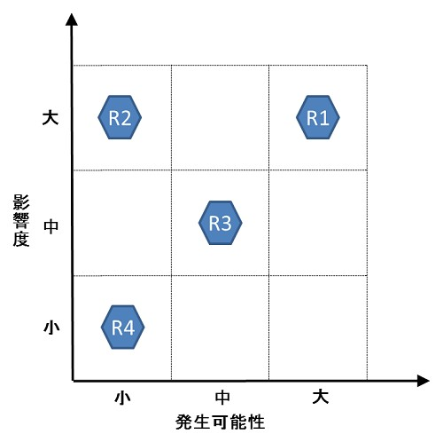
図１ リスクの総合評価
試験結果にどこまで影響
（科学性・倫理性両面の観点で）
2．モニタリング手法の決定
モニタリングの手法は、リスクの総合評価（図１）を踏まえ、以下を目安に決定する。なお、総合評価を踏まえ、最初からリスクの対応策を講じる場合は、例えば、総合評価が大であっても、オンサイトモニタリングを実施できるか否かを考慮してその他のモニタリング手法で代用できる。ただし、対応策が有効でなかった場合は、オンサイトモニタリングを実施する。
リスクの大きさ：小→中央モニタリング
リスクの大きさ：中→オフサイトモニタリング＋中央モニタリング
リスクの大きさ：大→オンサイトモニタリング（＋オフサイトモニタリング＋中央モニタリング）

3．モニタリング項目・実施時期の決定
本研究の質に影響を与える項目（モニタリング項目）はリスクに応じて設定する。モニタリング実施時期は、問題が発生しやすい時期（例えば第1例目登録時など）、迅速かつ効果的な再発防止策を立案できる時期（例えば、6ヵ月毎、3例毎など）に設定する。
なお、看過しえないリスクがある場合には、研究計画書の見直しを考慮すること。

参考：オンサイトモニタリング対象・実施時期の検討
1．症例単位での検討
最初のn例は原資料等を確認し、以降の症例は必要に応じて実施する（選択した症例については、すべてのデータ項目についてSDV（Source Document Verification、原資料の直接閲覧）を実施する）。

例
■エントリー順に1～3症例目までを原資料等を直接確認、評価する。
■1例目から3例目まで問題がみつからなければ、以降の症例は、SAE（Serious Adverse Event 重篤な有害事象）発生時、重大な不適合（臨床研究法又は研究計画書に適合していない状態（不適合）のうち、特に重大なもの。研究対象者の人権・安全性・研究の進捗・結果の信頼性に影響を及ぼ
すものをいい、研究計画書に規定しておく必要がある）などの問題が発生する可能性がある症例を抽出し実施対象とする
■1例目から3例目までに問題が見つかった場合は問題がなくなるまで、全ての症例でオンサイトモニタリングを実施する
■3例の確認では不十分なこともあるため、発生が想定される問題を踏まえ、何例目まで実施するか、研究グループ内で検討する。

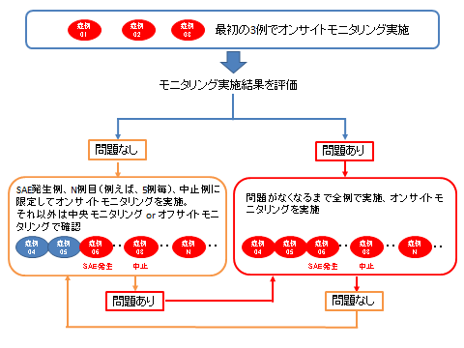

2．データ項目単位での実施
事前に特定した重要なデータについて、 何％SDVするか検討する
事前に特定した重要データについて、すべての症例についてSDVを実施するか、一部の症例についてSDVを実施するか検討する。

例：
- Visit 1、Visit 2、Visit 9については、全てのデータ項目に対して全例SDVを実施する。
- Visit 3の試験薬投与、有害事象、Visit6の免疫学的検査、有害事象については、50％の症例でSDVを実施する。
- Visit 4、Visit 5、Visit 7、Visit 8の有害事象については、20％の症例でSDVを実施する

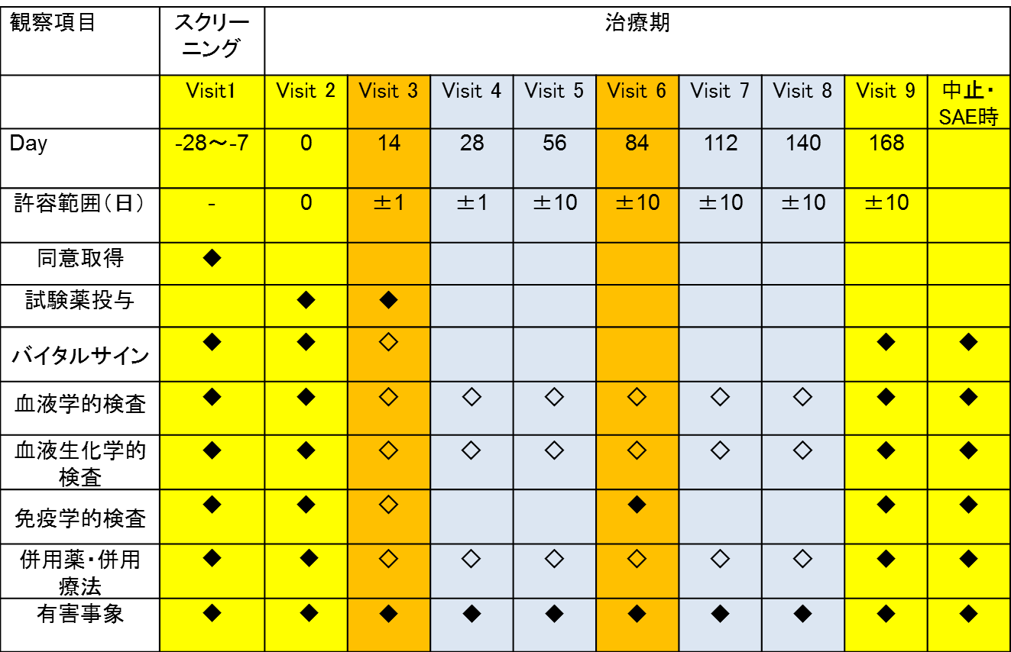
注1：◆はSDV実施項目
注2：黄色のVisitは、全症例でSDV実施、
オレンジのVisitは、50％の症例でSDV実施、
青色のVisitは、20％の症例でSDV実施

図2-1 モニタリング手法と確認可能な内容

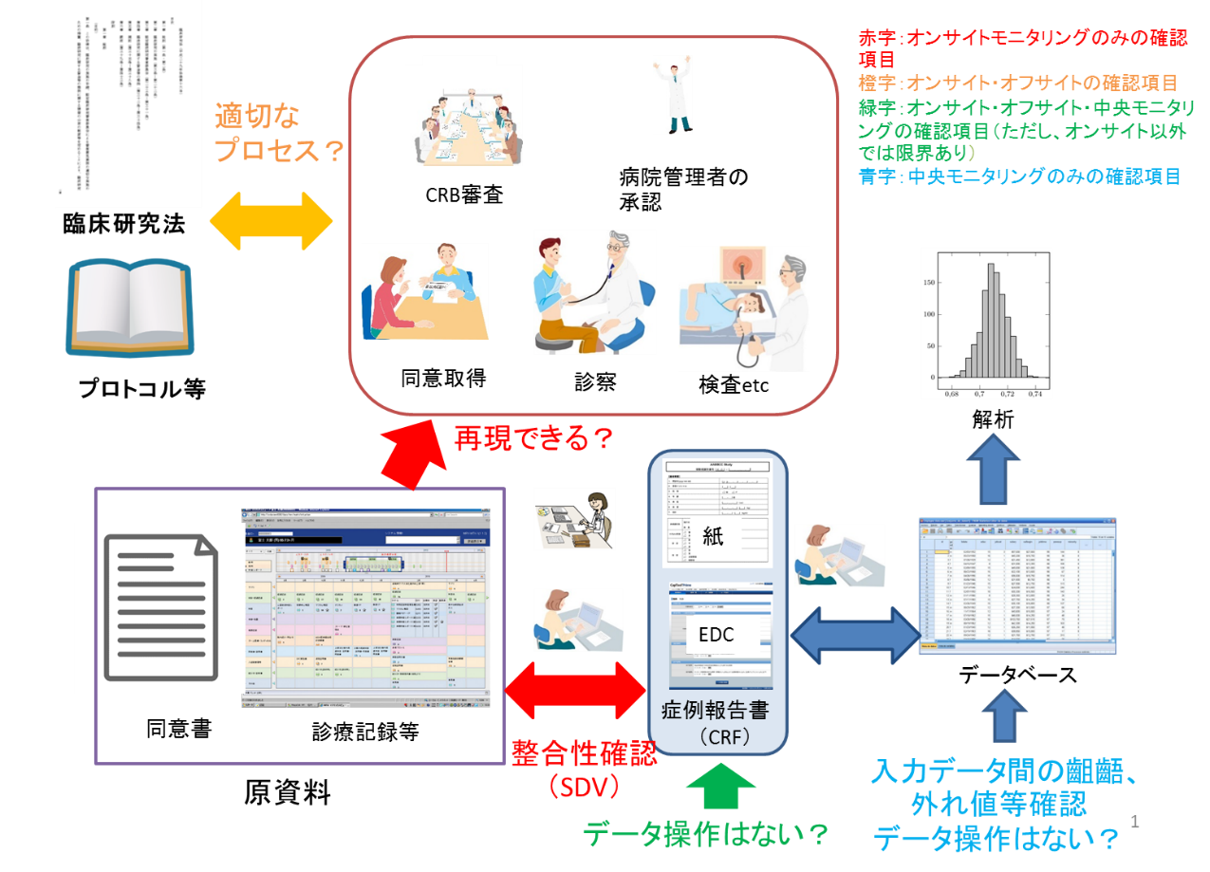

表2-1 各種モニタリング手法と確認項目

 | 確認項目 | オンサイト | オフサイト | 中央
症例 | 全体の症例登録・進捗状況 |  |  | 〇
 | 同意プロセス | 〇 | ○ | 〇
 | 同意書の原本の保管状況 | 〇
 | 適格性 | 〇 | ○ | 〇
 | 割付・登録プロセス | ○ | ○ | ○
 | 研究計画書遵守状況 | 〇 | ○ | 〇
 | AE/SAE発生状況 | 〇 | ○ | 〇
 | データの妥当性 | 〇 | 〇 | 〇
 | データ入力エラー | 〇 | 〇 | 〇
 | 欠測データ | 〇 |  | 〇
 | 外れ値 |  |  | 〇
 | データの不一致 | 〇 | 〇 | 〇
 | データの喪失 | 〇
 | 疑義照会対応 | 〇 | 〇 | 〇
文書 | CRB、厚生労働省への手続き | 〇 | ○
 | 文書（原本）保管状況 | 〇
 | 試験薬管理状況 | 〇 | ○

5 不適合の対応
モニタリング担当者は、本研究の適切な実施に影響を及ぼすと考えられる事項あるいは臨床研究法、研究計画書、および各種手順書からの不適合事項を確認した場合、当該事項を速やかに研究責任医師に伝え、必要に応じて研究責任医師へ不適合の再発防止策等を提案する等、適切な措置を講ずる。
また、モニタリング担当者は、研究責任医師が臨床研究法に基づき、適切に実施医療機関の管理者へ報告されていることを確認する。また、重大な不適合についてはCRBへ適切に報告・対応していることを確認する。

6 モニタリング報告書および中央モニタリング報告書の提出
モニタリング担当者は、モニタリングを実施後にモニタリング報告書を作成し、研究責任医師に提出する。
データマネジメント担当者は、定期的に中央モニタリング報告書を作成し、研究責任医師に提出する。研究責任医師は、中央モニタリング報告書の内容を確認し、必要に応じ、他の研究分担医師等に情報提供する。
研究責任医師はモニタリング報告書および中央モニタリング報告書の内容を確認し、実施医療機関の管理者に報告が必要と判断した場合は、実施医療機関の管理者に提出する。また、研究責任医師が認定臨床研究審査委員会に報告を要すると判断した場合は、認定臨床研究審査委員会に提出する。

7 守秘義務
モニタリング担当者およびデータマネジメント担当者は、モニタリングの際に知り得た全ての情報を正当な理由なく他に遺漏してはならない。ただし、厚生労働省が実施する監査、実地調査など、やむを得ない事情のある場合はその限りでない。なお、モニタリング担当者およびデータマネジメント担当者はその職を離れた後も守秘義務を負う。

8 記録の保管
研究責任医師は、臨床研究法、本研究の研究計画書に基づき、本手順書、モニタリング報告書、ならびにモニタリングに係る業務の記録等を保管する。記録の廃棄の手順は研究計画書に従う。
5 不適合等の対応
臨床研究法施行規則第15条において「不適合」とは、臨床研究が臨床研究法又は研究計画書に適合していない状態と定義され、運用通知において、「不適合とは、規則、研究計画書、手順書等の不遵守及び研究データの改ざん、ねつ造等をいう」とされている。
また運用通知において、「重大な不適合とは、臨床研究の対象者の人権や安全性及び研究の進捗や結果の信頼性に影響を及ぼすものをいう」と定義されている。例えば、選択・除外基準や中止基準、併用禁止療法等の不遵守をいい、臨床研究の対象者の緊急の危険を回避するためその他医療上やむを得ない理由により研究計画書に従わなかったものについては含まない。

研究責任医師が不適合を確認した場合の対応（臨床研究法）
研究責任医師は、本研究において不適合が判明した場合は、速やかに実施医療機関の管理者に報告する。不適合の発生状況及びその後の対応について認定臨床研究審査委員会への定期報告に含まれているが、研究責任医師が重大な不適合と判断した場合は、速やかに認定臨床研究審査委員会へ報告する。なお、研究責任医師は、不適合事項について、速やかに研究分担医師等に情報提供する。また、研究責任医師は、再発防止・是正措置を講じた後、モニタリング担当者に同様の不適合の発生の有無を確認させる等、本研究に係る臨床研究データの信頼性確保に努める。

6 モニタリング報告書および中央モニタリング報告書の提出
臨床研究法施行規則第17条および運用通知において、「モニタリングに従事する者は、当該モニタリングの結果を研究責任医師に報告しなければならない」とある。
また、モニタリング報告書には、疾病等および不具合、不適合等の重要な発見事項又は事実関係等のモニタリング結果の内容を要約して取りまとめることが求められている。

7 守秘義務
法第11条に「特定臨床研究に従事する者又は特定臨床研究に従事する者であった者は、正当な理由がなく、特定臨床研究の実施に関して知り得た当該特例診療研究の対象者の秘密を漏らしてはならない。」とある。

8 記録の保管
臨床研究法施行通知第53条第2項において「研究責任医師は特定臨床研究が終了した日から5年間、法第21条に規定する記録を次に掲げる書類とともに保存しなければならない。③モニタリング及び監査に関する文書」とある。なお、運用通知に「多施設共同研究において、途中で研究を辞めた医療機関も自施設が辞めた日ではなく研究全体が終了した日を起算日として5年間保存すること」とある。記録の保存については、研究計画書に規定されている必要がある。
なお、記録の廃棄の手順については、研究計画書に記載し、規定しておく必要があるため、この項では、「廃棄の手順は研究計画書に従う」と記載する。研究計画書に「廃棄の手順」を記載していない場合は、研究計画書を改訂の上、追記すること。

9 モニタリングの実施に関する手順書の変更
研究責任医師は、本手順書を改訂する場合、認定臨床研究審査委員会に変更手続きを行う。その後、関係者に周知し、モニタリングは最新の手順書にしたがって実施する。

10 改訂履歴

版番号 | 作成日・改訂日 | 改訂理由／内容 | CRB提出日／審査日
第1.00版 | 2019年XX月XX日 | 新規作成 | 2019年XX月XX日

9 モニタリングの実施に関する手順書の変更
研究実施中のモニタリングの結果により、モニタリングの方法、手順等を見直し、変更する可能性もあるため、本手順書を改訂できる手順を定める。

10 改訂履歴
改訂履歴を記載し、管理する。
版数管理のルールについては、以下を参考に規定する。
なお、研究責任医師の所属する医療機関、もしくは、認定臨床研究審査委員会において、版管理のルールが定められている場合は、そのルールに従う。

（参考）
「版番号」は「1.00」から開始し、軽微な変更は「1.01」のように小数点以下を増加し、大幅改定は整数を増加する。
「改訂理由／内容」は、「1.00」は「新規作成」、「1.01以降」は改訂履修及び内容を記載する。
「改訂理由／内容」には、概要を記載し、詳細は別途「変更点一覧表」を作成し添付すること。

